

**Jiyang Liu 4731134**

**Sol.**

.

,

,

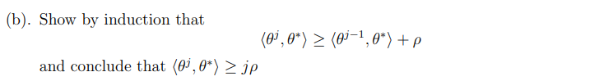

**Sol.**

,

，

,

,

.

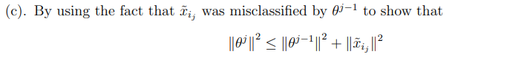

**Sol.**

**Sol.**

,

,

.

图形用户界面, 文本, Word

**Sol.**

,

,

**Sol.**

**The code is in HW3_2.ipynb.**

**For the stopping criterion, I set a variable called "continuousCount", which represents the number of times the classifier has successfully classified the data continuously so far. When "continuousCount" reaches 200, it means that the classifier has successfully classified all data, and we will stop training at this time.**

**Synthetic1**

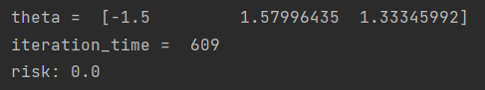

**Synthetic2**

**Synthetic3**

**Synthetic4**

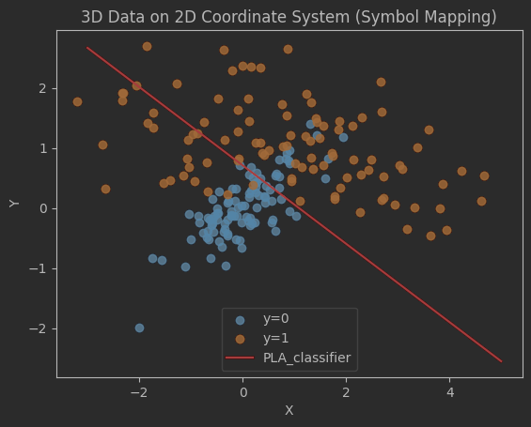

文本

**Only Synthetic1 successfully completed the classification, indicating that PLA is only suitable for linearly separable data.**

**Sol.**

**Sol.**



**Sol.**

